МИНИСТЕРСТВО НАУКИ И ВЫСШЕГО ОБРАЗОВАНИЯ   
РОССИЙСКОЙ ФЕДЕРАЦИИ

**Федеральное государственное бюджетное образовательное учреждение**

**высшего образования**

**«Российский государственный университет им. А.Н. Косыгина   
(Технологии. Дизайн. Искусство)»**

Институт ИНФОРМАЦИОННЫХ ТЕХНОЛОГИЙ И ЦИФРОВОЙ ТРАНСФОРМАЦИИ

**Отчет по лабораторной работе № 4**

**по дисциплине «Основы программирования»**

**Тема: «Разработка программ циклической структуры»**

Выполнил: Сидоров Д.С., группа МВ-223 Проверила: к.т.н., доц. Вахромеева Е.Н.

Москва, 2022г

# Индивидуальное задание

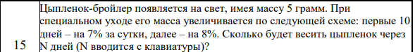

# Блок-схема

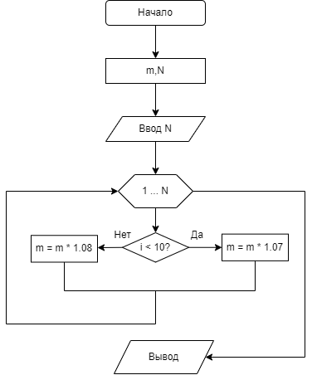

# Скриншот работы

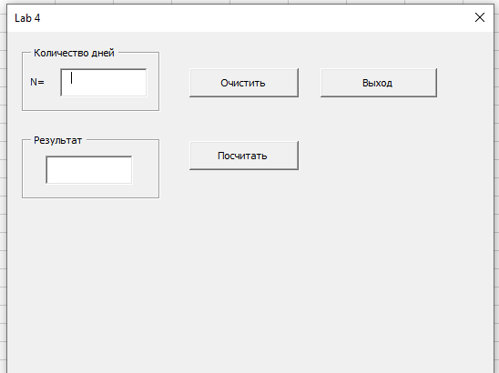

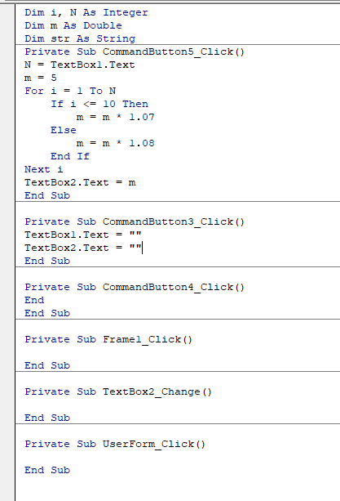

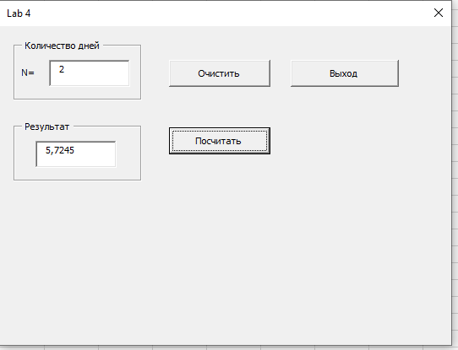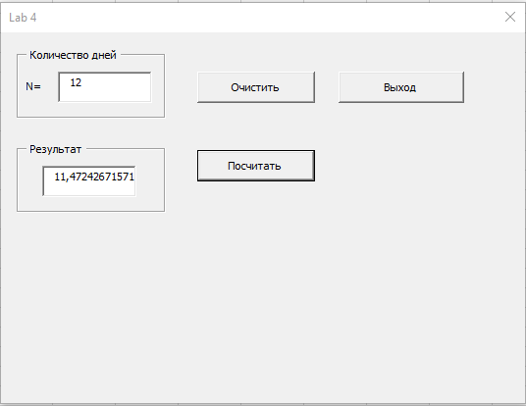

# 2.1. Индивидуальное задание

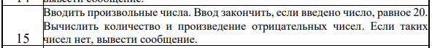

# 2.2. Блок-схема

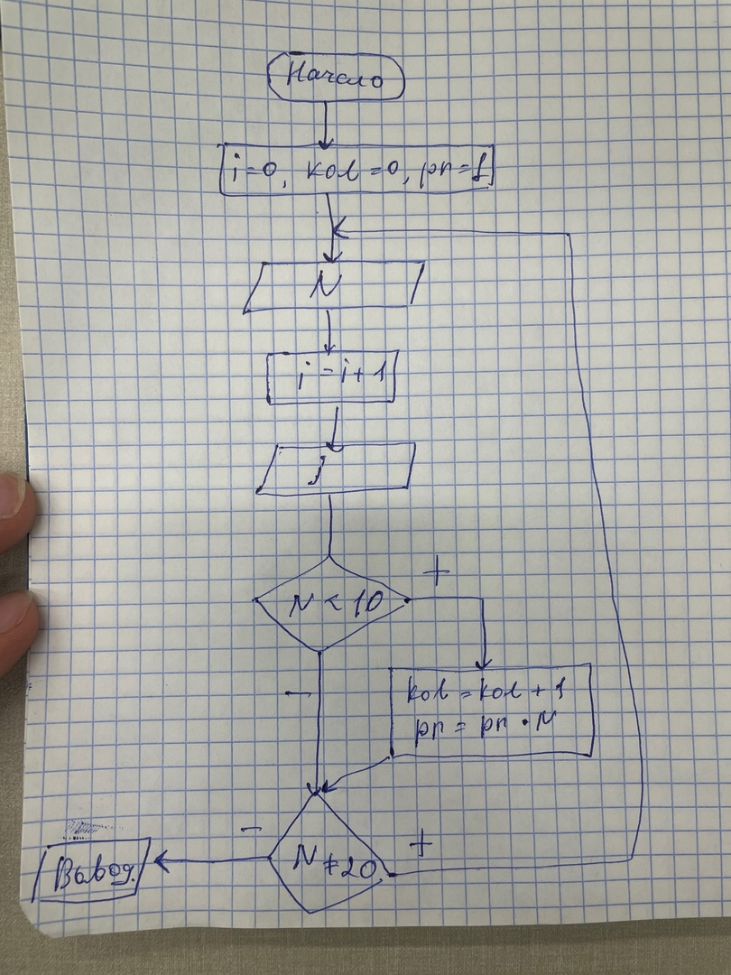

# 2.3. Скриншот работы

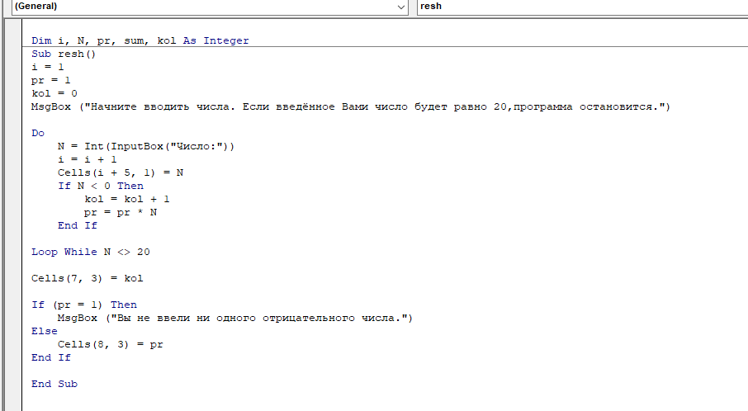

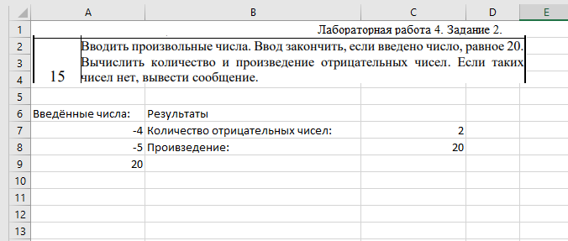

# Выводы

В четвёртой лабораторной работе мы поработали с циклом FOR (цикл со счётчиком) в 1 задании и циклом WHILE (цикл с условием) во 2 задании. Также мы узнали, что есть циклы с предусловием и постусловием. Во втором задании мы использовали именно цикл с постусловием, поэтому программа посчитала наши действия хотя бы один раз.